6.B podklady na samoštúdium 15.6.2020 – 19.6.2020 3. ročník – matematika

1. Doplň ako sa striedajú obrázky:

2. Utvor príklad a vypočítaj:

+ =

______________________________________________________________________________

3. Napíš, koľko je na obrázku:
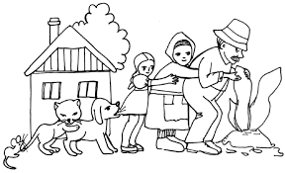

ľudí _____
zvierat _____
domov _____
stromov ____
okien _____

Vypracované pracovné listy mi pošli na mail miroslava.bednarova@azet.sk alebo na FB Miroslava Bednárová a nezabudni napísať svoje meno
6.B podklady na samoštúdium 15.6.2020 – 19.6.2020 3. ročník – slovenský jazyk

1. K obrázkom napíš ich názvy:

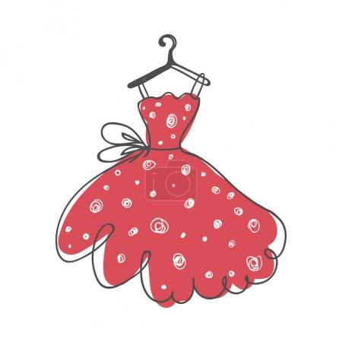
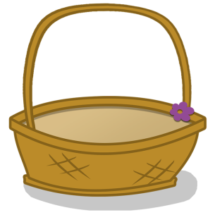

___________ ______________ ___________

2. Podčiarkni názvy hračiek:

kabát, kočík, macko, jablko, bábika, hruška, chlieb, lopta, paprika, kocky

3. Prečítaj text a podčiarkni písmeno s:
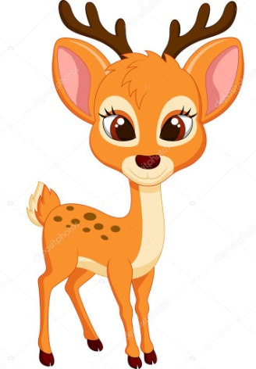
Samo a Silva sú v lese.
Silva, sem sa, sem!
V lese sú srnky!
Sú samé?
Sova, sova! Volá Samo.
Sova visí?
Asi spí.

Vypracované pracovné listy mi pošli na mail miroslava.bednarova@azet.skalebo na FB Miroslava Bednárová a nezabudni napísať svoje meno

6.B podklady na samoštúdium 15.6.2020 – 19.6.2020 3. ročník – vecné učenie

1. Spoj čiarou, komu čo patrí:

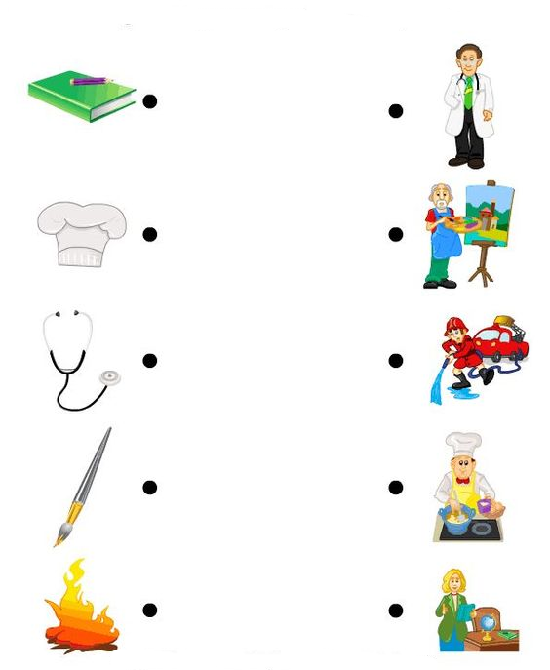

Vypracované pracovné listy mi pošli na mail miroslava.bednarova@azet.skalebo na FB Miroslava Bednárová a nezabudni napísať svoje meno
6.B podklady na samoštúdium 15.6.2020 – 19.6.2020 4. ročník - matematika

1. Vypočítaj:
45 + 5 = 65 – 3 =
12 + 7 = 99 – 1 =
36 + 0 = 36 – 6 =
65 + 4 = 55 – 2 =
13 + 7 = 13 – 3 =
74 + 3 = 60 – 0 =
2 + 14 = 19 – 6 =
18 + 2 = 88 – 7 =

2. Vyrieš slovnú úlohu a napíš odpoveď:
Dlhý, Široký a Bystrozraký šli hrať o fazuľky. Bystrozraký vyhral od Dlhého 40 fazuliek. Od Širokého vyhral 8 fazuliek. Koľko fazuliek vyhral Bystrozraký?
_______________________________

_____________________________________________________________

Vypracované pracovné listy mi pošli na mail miroslava.bednarova@azet.sk alebo na FB Miroslava Bednárová a nezabudni napísať svoje meno

6.B podklady na samoštúdium 15.6.2020 – 19.6.2020 4. ročník – slovenský jazyk

- Podčiarkni vhodné slová:
Do koláča dám........ lepidlo, klince, sardinky, korenie, múku, cukor, kečup, vajcia, cibuľu, ovocie, šľahačku, uhorky, čokoládu, zemiaky, maslo, olej

2. Prepíš báseň:
Šijem košieľočku tenkú _______________________________
pre bábiku Magdalénku. _______________________________
Druhá bude hrubá _______________________________
pre pajáca Kuba. _______________________________

3. Skús nájsť v týchto slovách nové slová: ( vzor: čokoláda) = oko
tyčinka _____________
smiešnosti ___________
strana ____________
strakatili _____________
kaplnka _____________
jednoducho ___________

Vypracované pracovné listy mi pošli na mail miroslava.bednarova@azet.sk alebo na FB Miroslava Bednárová a nezabudni napísať svoje meno
6.B podklady na samoštúdium 15.6.2020 – 19.6.2020 4. ročník - vlastiveda

1. Opíš si poznámky do zošita:

Vtáky na jar

Prvý sa ozýva spev škovránka. Hniezdo si stavia na zemi.
Na zemi zbiera hmyz, larvy, kobylky.
Škorec si robí hniezdo v búdkach alebo v dutinách stromov.
Zobákom vyťahuje zo škár slimáky, dážďovky, húsenice.
Lastovičky si stavajú hniezda pod strechami. Živia sa hmyzom.
Medzi poslednými prilietajú bociany. Hniezda si stavajú blízko močarísk.
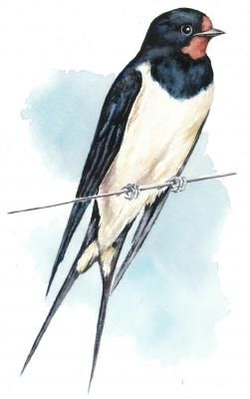
Živia sa hmyzom, žabami.
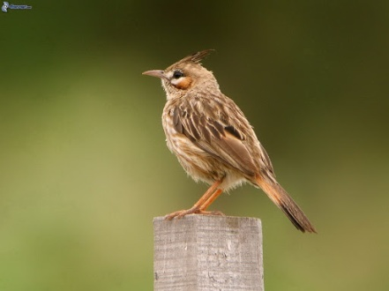 lastovička
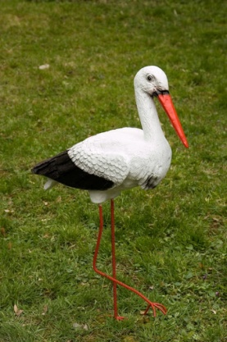
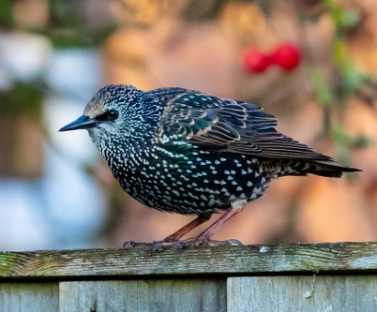
škovránok
škorec bocian

Vypracované pracovné listy mi pošli na mail miroslava.bednarova@azet.sk alebo na FB Miroslava Bednárová a nezabudni napísať svoje meno
6.B podklady na samoštúdium 15.6.2020 – 19.6.2020 5. ročník - matematika

1. Vypočítaj reťazovku:
20
10
30
20
+ = + = = + =

2. Oprav príklady:
20 + 80 = 90 90 – 40 = 60
10 + 30 = 50 40 + 30 = 80
50 + 50 = 100 60 – 20 = 40

3. Vynásob a vydeľ:
3 . 3 = 5 . 7 = 25 : 5 =
4 . 5 = 6 . 6 = 36 : 6 =
5 . 5 = 3 . 6 = 32 : 8 =
6 . 3 = 4. 4 = 40 : 5 =

Vypracované pracovné listy mi pošli na mail miroslava.bednarova@azet.sk alebo na FB Miroslava Bednárová a nezabudni napísať svoje meno
6.B podklady na samoštúdium 15.6.2020 – 19.6.2020 5. ročník – slovenský jazyk

1. Doplň do viet tieto slová: hryzie, koryta, rybník, bryndza, strýkov

Z ovčieho mlieka sa robí __________. Voda sa vyliala z __________ rieky. Ja mám dvoch __________. Za dedinou je veľký __________. Na bráne bol nápis: Pozor, pes __________.

2. Utvor vety na slová: biť, dobytok, bydlisko
_____________________________________________________________
_____________________________________________________________
_____________________________________________________________

3. Z obrázka vypíš podstatné mená - ( Kto? Čo?) a obrázok vymaľuj:
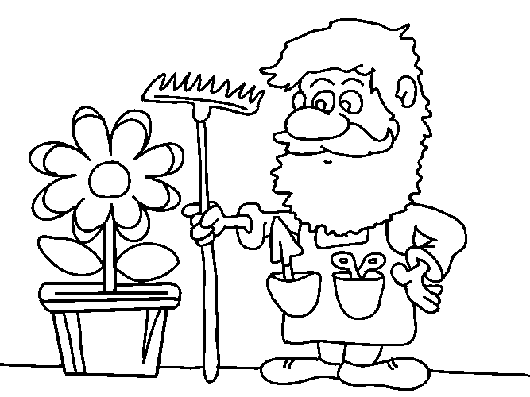
_____________________
_____________________
___________________________
_____________________
_____________________
_____________________

Vypracované pracovné listy mi pošli na mail miroslava.bednarova@azet.skalebo na FB Miroslava Bednárová a nezabudni napísať svoje meno
6.B podklady na samoštúdium 15.6.2020 – 19.6.2020 5. ročník - vlastiveda

1. Doplň názvy kvetov:
S__ DM __KR__SK__ T__L__P__N
P__P__V__ N__RC__S
R__Ž__ N__Z__B__DK__

2. Očísluj v správnom poradí číslami 1,2,3,4:

KVET PLOD PUK OPEĽOVANIE

3. Ku každej časti tela napíš , na čo ju používaš:
Vzor: ruka – písanie, česanie.......
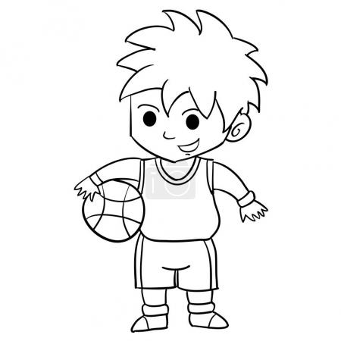
hlava ________________
noha _______________
oči ________________
uši ________________

Vypracované pracovné listy mi pošli na mail miroslava.bednarova@azet.skalebo na FB Miroslava Bednárová a nezabudni napísať svoje meno
6.B podklady na samoštúdium 15.6.2020 – 19.6.2020 6. ročník - matematika

1. Usporiadaj čísla od najmenšieho po najväčšie:

39, 34, 36, 32, 31, 37 ________________________________
93, 99, 13, 73, 23, 63 ________________________________
87, 72, 27, 2, 7, 74 ________________________________
87, 99, 74, 88, 84, 93 ________________________________

2. Odčítaj:
27 – 9 = 52 – 26 =
35 – 6 = 31 – 16 =
84 – 8 = 71 – 37 =
64 – 15 = 63 – 57 =

3. Vyrieš slovnú úlohu a napíš odpoveď:

Pani učiteľka má 41 rokov. Šiestačka Lenka má 12 rokov. O koľko rokov je pani učiteľka staršia?

_______________________
_____________________________________________________________
Vypracované pracovné listy mi pošli na mail miroslava.bednarova@azet.sk alebo na FB Miroslava Bednárová a nezabudni napísať svoje meno
6.B podklady na samoštúdium 15.6.2020 – 19.6.2020 6. ročník – slovenský jazyk

1. Napíš odpoveď celou vetou:
Kto sa šmýka na šmýkačke? ____________________________________
Čo robí v lete hmyz? ____________________________________
My chodíme do ktorej triedy? ____________________________________
Čo robí žmýkačka? _____________________________________
Kto ti uvaril obed? ______________________________________

2. Utvor vety na tieto slová: noviny, rukavice, zima, muzika
____________________________________________________________
____________________________________________________________
____________________________________________________________
____________________________________________________________
3. Podčiarkni jarné kvety:
ruža, snežienka, jedlička, prvosienka, púpava, tulipán, narcis, margaréta, podbeľ, fialka, baza, klinček

Vypracované pracovné listy mi pošli na mail miroslava.bednarova@azet.sk alebo na FB Miroslava Bednárová a nezabudni napísať svoje meno
6.B podklady na samoštúdium 15.6.2020 – 19.6.2020 6. ročník - vlastiveda
Podčiarkni správnu odpoveď:

1. Prečo sa mení príroda?
a) lebo niekedy prší
b) lebo sa striedajú ročné obdobia
c) lebo je teplo
d) lebo niekedy svieti slnko

2. Kde si môžeme poznačiť pozorovania v jednotlivých mesiacoch?
a) do kalendára
b) do novín
c) do omaľovánky
d) do knihy

3. Čo môžeme robiť v letných mesiacoch?
a) môžeme stavať snehuliaka
b) môžeme sa korčuľovať
c) môžeme sa kúpať
d) môžeme si z gaštanov vyrábať postavičky

4. Čo potrebujú k životu huby?
a) slnko
b) silný vietor
c) teplo a vlhko
d) dúhu

Vypracované pracovné listy mi pošli na mail miroslava.bednarova@azet.skalebo na FB Miroslava Bednárová a nezabudni napísať svoje meno
6.B podklady na samoštúdium 15.6.2020 – 19.6.2020 7. ročník - matematika

1. Doplň správne číslo:
156 ____ 158 923 ____ 925
356 ____ 358 461 ____ 463
889 ____ 891 725 ____ 727

2. Doplň reťazovku:
36 + 12 = ____ + 45 = ____ - 30 = ____ + 7 = ____ - 0 = ____ + 16 = ____

3. Napíš po 5 čísel:
jednociferné ____________________
dvojciferné ____________________
trojciferné ____________________

4. Vyrieš slovnú úlohu a napíš odpoveď:
Starý otec má 65 rokov. Jeho vnuk je 5 - krát mladší. Koľko rokov má vnuk?
______________________________
______________________________________________________________
Vypracované pracovné listy mi pošli na mail miroslava.bednarova@azet.sk alebo na FB Miroslava Bednárová a nezabudni napísať svoje meno
6.B podklady na samoštúdium 15.6.2020 – 19.6.2020 7. ročník – slovenský jazyk

1. Napíš krátky oznam. Použi tieto slová:
1. júla veľké prázdniny na Slovensku

( kedy?) _______________________ sa začínajú ( kde?) _______________
( čo?) ____________ _________________________.

2. Napíš jednotné číslo k týmto podstatným menám:
Vzor : dedovia - dedo

maliari _____________ piesne ____________
tabule _____________ kuchárky ____________
okná _____________ vrecia ____________
myši ______________ byty ____________

3. Napíš vety v množnom čísle:
Vzor: Chlapec hral hokej. Chlapci hrali hokej.

Murár postavil dom. _______________________________
Opravár opravuje auto. _______________________________

Vypracované pracovné listy mi pošli na mail miroslava.bednarova@azet.skalebo na FB Miroslava Bednárová a nezabudni napísať svoje meno
6.B podklady na samoštúdium 15.6.2020 – 19.6.2020 7. ročník - geografia

Opíš si poznámky do zošita:

Bulharsko

Bulharsko je prímorský štát.

Hlavné mesto Bulharska je Sofia. Pamiatkou je kostol svätej Sofie.

V Bulharsku sa vyrábajú voňavky.

Veľké prístavy sú Varna a Burgas.

Bulhari sú známi pestovatelia zeleniny a ovocia.
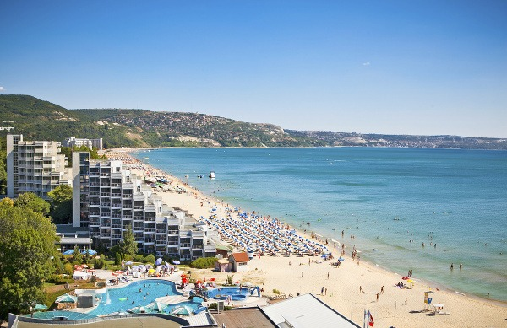

Opísané poznámky mi pošli na mail miroslava.bednarova@azet.sk alebo na FB Miroslava Bednárová a nezabudni napísať svoje meno
6.B podklady na samoštúdium 15.6.2020 – 19.6.2020 7. ročník – občianska náuka

Opíš si poznámky do zošita:

Školský systém u nás

Úlohou školy je vychovávať a vzdelávať deti a dospelých.
Systém škôl v Slovenskej republike:
- materské školy
- základné školy
- stredné školy
- vysoké školy
Povinná školská dochádzka u nás trvá 10 rokov.
V našom školstve existujú 3 typy škôl: štátne, cirkevné a súkromné.
V špeciálnych školách sa vzdelávajú zdravotne znevýhodnené deti.
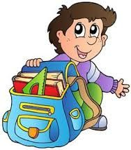

Opísané poznámky mi pošli na mail miroslava.bednarova@azet.skalebo na FB Miroslava Bednárová a nezabudni napísať svoje meno
6.B podklady na samoštúdium 15.6.2020 – 19.6.2020 7. ročník – dejepis

Opíš si poznámky do zošita

Mária Terézia

Nariadila vybudovať školy od základnej po univerzitu.
Vybudovala silnú armádu.
Uzákonila povinnú školskú dochádzku pre deti od 6 do 12 rokov.
Tereziánskym urbárom presne určila povinnosti poddaných.

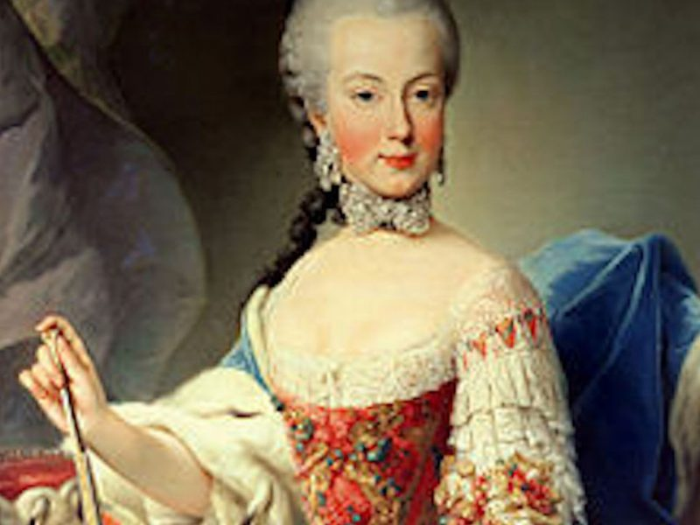

Mária Terézia

Opísané poznámky mi pošli na mail miroslava.bednarova@azet.sk alebo na FB Miroslava Bednárová a nezabudni napísať svoje meno

